„Тютюнът – заплаха за околната среда“
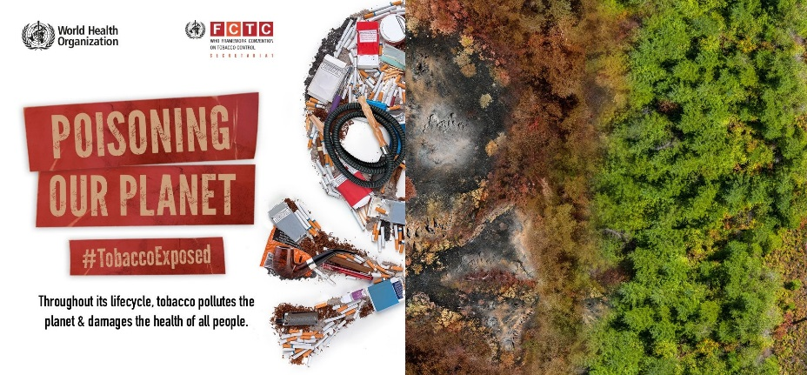

Днес 31 май отбелязваме Световният ден без тютюн. Тази година мотото на кампанията е „Тютюнът – заплаха за околната среда“.
Световната здравна организация (СЗО) обявява за първи път Световния ден без тютюн през 1988 г. Той се провежда в страни по целия свят, като целта е от една страна да се акцентира върху опасностите за здравето, свързани с употребата на тютюневи изделия, а от друга да се насърчат ефективни политики за намаляване на въздействието от употребата на тютюн.
За близо 18% от всички смъртни случаи в България тютюнопушенето е една от основните причини, като за Европейския съюз този процент е 17%. Това сочат данните от изготвения от Европейската комисия „Здравен профил за България“, 2021 г.
Разпространението на тютюнопушенето в България сред възрастните е най-високото в ЕС, като през 2019 г. почти всеки трети възрастен (29%) е пушил всекидневно.
През 2018 г. около 38% от 15-годишните момичета и 26% от момчетата са съобщили, че са пушили през последния месец, което е най-високият процент в ЕС.
В България тази година се навършват 10 години (1 юни 2012 г.) от въведената чрез Закона за здравето (чл. 56 и чл. 56а) забрана за тютюнопушене в закрити и някои открити обществени места.
По данни на СЗО тютюнът замърсява въздуха, като за производството на една цигара през целия ѝ жизнен цикъл се отделят 14 g CO2. Производството на тютюн допринася за почти 84 милиона метрични тона еквивалентни емисии на CO2 годишно. Замърсяването на въздуха в страната е 9%, а в ЕС – 4%, което е една от причините за смъртните случаи от заболявания на кръвоносната система, респираторни заболявания и някои видове рак.
РЗИ-Разград напомня, че всеки пушач може да се консултира безплатно как да откаже тютюнопушенето през цялата година в кабинета за консултиране и отказване от тютюнопушене, всеки делничен ден, след предварително записване на телефон 084/611 151.

